Рекомендации для родителей
- Поддержите в ребенке его стремление стать школьником. Ваша искренняя заинтересованность в его школьных делах и заботах, серьезное отношение к его первым достижениям и возможным трудностям помогут первокласснику подтвердить значимость его нового положения и деятельности.

- Обсудите с ребенком те правила и нормы, с которыми он встретился в школе. Объясните их необходимость и целесообразность.

- Ваш ребенок пришел в школу, чтобы учиться. Когда человек учится, у него может что-то не сразу получаться, это естественно. Ребенок имеет право на ошибку.

- Составьте вместе с первоклассником распорядок дня, следите за его соблюдением.

- Не пропускайте трудности, возможные у ребенка на начальном этапе овладения учебными навыками.

- Поддержите первоклассника в его желании добиться успеха. В каждой работе обязательно найдите, за что можно было бы его похвалить. Помните, что похвала и эмоциональная поддержка способны заметно повысить интеллектуальные достижения человека.

- Если вас что-то беспокоит в поведении ребенка, его учебных делах, не стесняйтесь обращаться за советом и консультацией к учителю или школьному психологу.

- С поступлением в школу в жизни вашего ребенка появился человек более авторитетный, чем вы. Это учитель. Уважайте мнение первоклассника о своем педагоге.

- Учение - это нелегкий и ответственный труд. Поступление в школу существенно меняет жизнь ребенка, но не должно лишать ее многообразия, радости, игры. У первоклассника должно оставаться достаточно времени для игровых занятий.

«Быть готовым к школе- не значить уметь читать, писать и считать. Быть готовым к школе – значит быть готовым всему этому научиться»
Л.А.Венгер

МДОУ «Детский сад № 237»

ПСИХОЛОЧЕСКАЯ ГОТОВНОСТЬ К ШКОЛЬНОМУ ОБУЧЕНИЮ

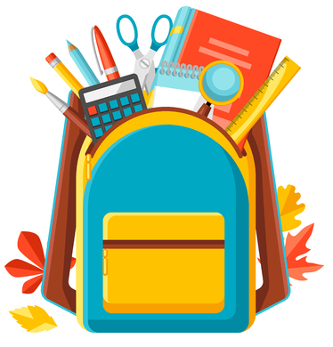

Что ребенок может знать и уметь
к 7 годам

- Фамилия, имя своё и родителей
- Свой возраст (дата рождения)
- Свой домашний адрес, страну, город в котором живет и основные достопримечательности
- Времена года (их количество, последовательность, основные признаки) ; месяцы (их количество и названия); дни недели (их количество и последовательность)
- Различать и правильно называть плоскостные геометрические фигуры (круг, квадрат, овал, прямоугольник, треугольник)
- Составлять целое из частей (не менее 5-6 частей)
- Уметь выделять существенные признаки предметов окружающего мира, и на их основе классифицировать предметы по следующим категориям: животные (домашние, дикие), фрукты, овощи, ягоды, птицы (перелетные, зимующие), посуда, мебель, одежда, обувь, головные уборы, транспорт (наземный, подземный, воздушный)
- Владеть карандашом (аккуратно закрашивать, штриховать, проводить вертикальные и горизонтальные линии)
- Свободно ориентироваться в пространстве и на листе бумаги (лист в клеточку)
- Составлять рассказ по картинке, устанавливать последовательность событий; делать пересказ близко к тексту
- Запоминать и называть 6-8 слов, предметов, картинок

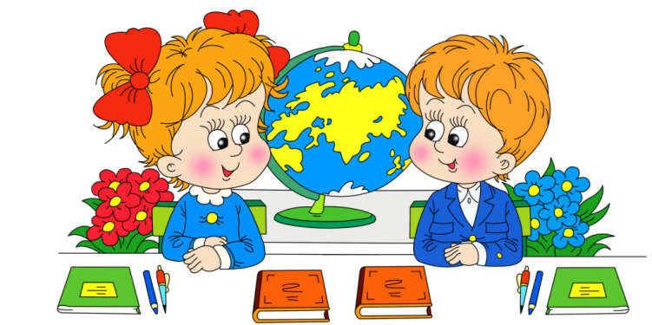
«Портрет» первоклассника не готового к школе
- Недостаточная самостоятельность
- Чрезмерная игривость, гиперактивность
- Не умение общаться со сверстниками и взрослыми
- Неумение сосредоточиться на задании, трудность восприятия словесной и другой инструкции
- Низкий уровень знаний об окружающем мире
- Неумение сделать обобщение, сходство/различие, классифицировать
- Не сформированность мелкой моторики, зрительно-моторной координации
- Задержка речевого и познавательного развития

